Kiểm tra chức năng giỏ hàng

Công cụ: URLVOID

Truy cập link: <https://www.urlvoid.com/>

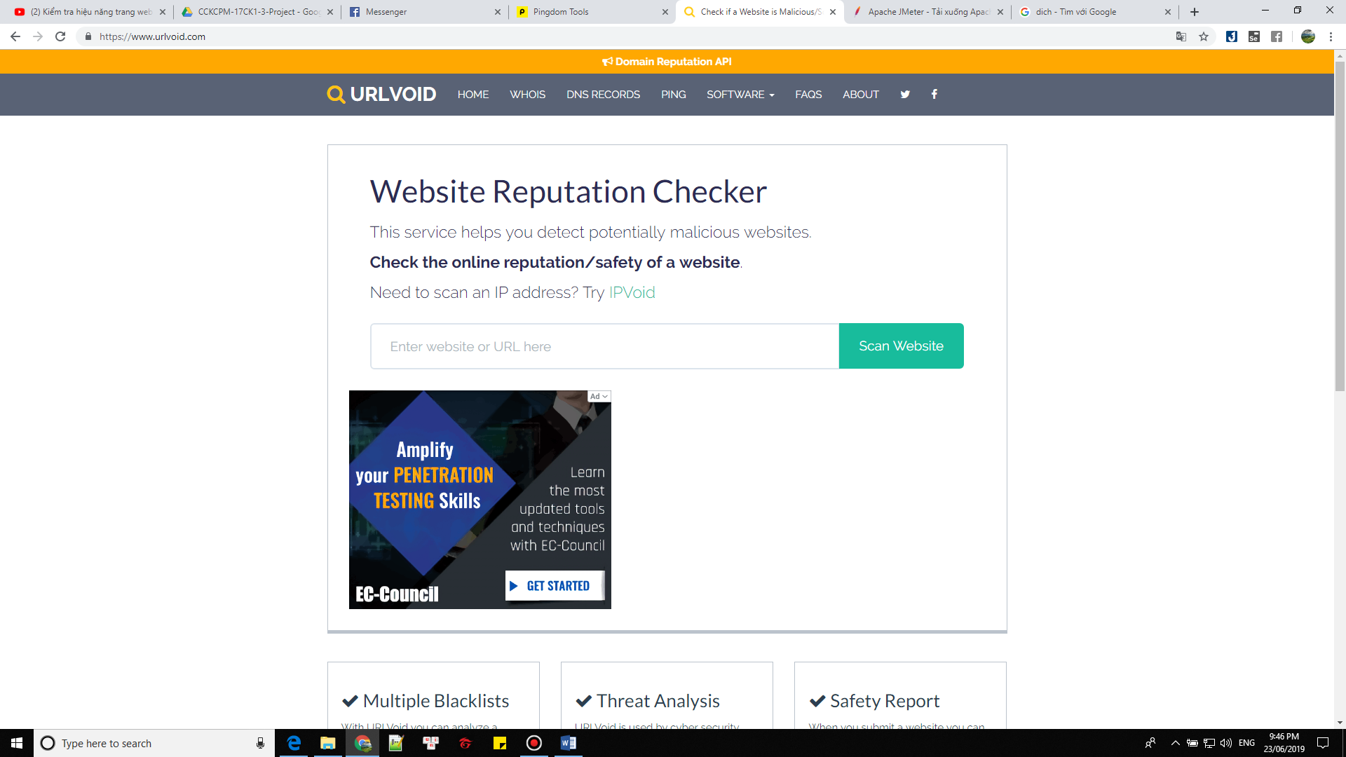

Nhập link cần kiểm thử vào ô “Enter website or URL here”: <http://supermarketnhom04.somee.com/Cart.aspx>

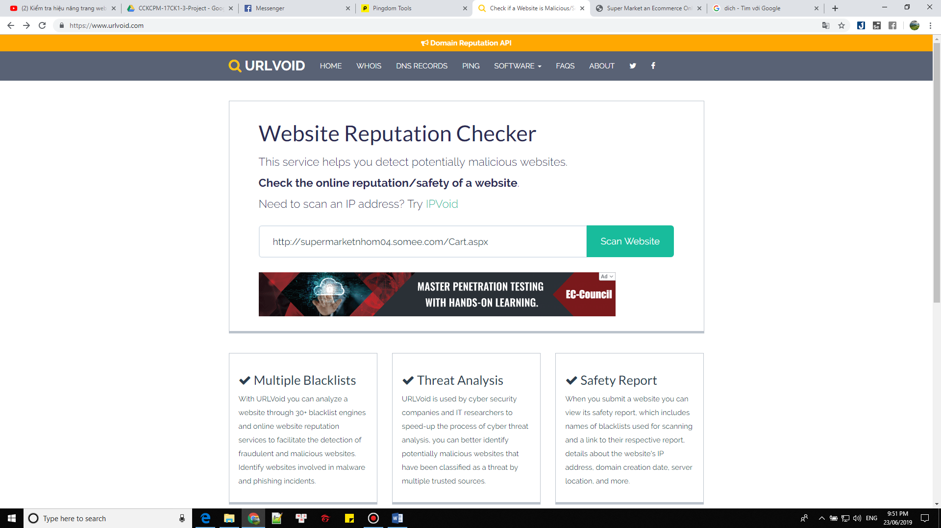

Chọn “San Website” và đợi kết quả:

